Рекомендации по использованию в образовательном процессе
учебного пособия «Информатика» для 11 класса
(с электронными приложениями)

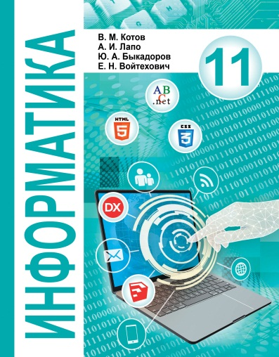
К 2021/2022 учебному году издано новое учебное пособие «Информатика» для 11 класса учреждений общего среднего образования с русским (белорусским) языком обучения (с электронными приложениями).
Авторами учебного пособия являются заведующий кафедрой дискретной математики и алгортимики Белорусского государственного университета доктор физико-математических наук, профессор Котов Владимир Михайлович; заведующий кафедрой информатики, учитель квалификационной категории «учитель-методист» государственного учреждения образования «Лицей Белорусского государственного университета» Лапо Анжелика Ивановна; доцент кафедры информатики и методики преподавания информатики Белорусского государственного педагогического университета имени Максима Танка, кандидат физико-математических наук, доцент Быкадоров Юрий Александрович; учитель высшей квалификационной категории государственного учреждения образования «Лицей Белорусского государственного университета» Войтехович Елена Николаевна.
Новое учебное пособие «Информатика» для 11 класса учреждений общего среднего образования подготовлено в соответствии с обновленной учебной программой «Информатика. XI класс», утвержденной постановлением Министерства образования Республики Беларусь.
Учебное пособие, как основной компонент учебно-методического комплекса, является основным источником получения знаний для учащихся, а для учителя – эффективным инструментом для формирования учебно-познавательных и других компетенций учащихся.
Цель учебного пособия заключается в формировании компьютерной грамотности, развитии логического, алгоритмического мышления, воспитании информационной культуры учащихся. Задачами учебного пособия являются: формирование теоретических знаний и практических умений в области информатики, алгоритмизации и программирования, информационных и коммуникационных технологий; развитие познавательных интересов, интеллектуальных и творческих способностей; формирование умений индивидуальной и коллективной работы; воспитание трудолюбия, ответственного отношения к соблюдению этических и нравственных норм при использовании информационных и коммуникационных технологий.
При работе с учебным пособием или другой учебной литературой необходимо формировать у учащихся следующие умения: извлекать наиболее значимую информацию из текста, выделять главное; извлекать информацию из рисунков, таблиц; отвечать на вопросы по изучаемому материалу.
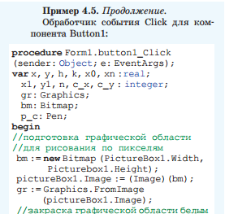
Для представления материала в учебном пособии используется разделение страницы на две полосы – информационную и практическую. На информационной полосе приводятся основные теоретические сведения. На практической, выделенной цветом, представлены образцы выполнения заданий, алгоритмы решения задач и дополнительные материалы.
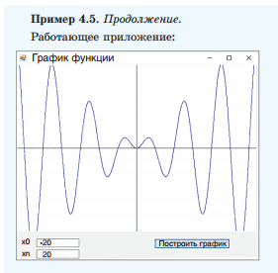

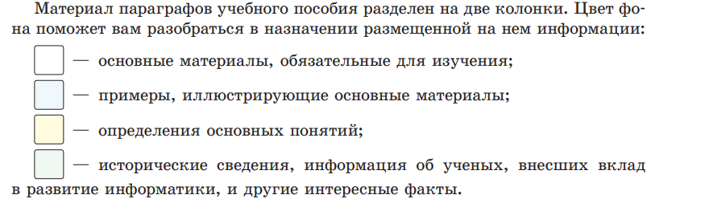
Также цветом в основном тексте выделяются основные теоретические понятия и их определения.

Основное содержание каждого параграфа представлено минимально необходимым количеством учебного материала, достаточным для использования внутренней дифференциации, что способствует качественному усвоению содержания образования по учебному предмету в соответствии с учебной программой. Иллюстративный материал неразрывно связан с основным текстом.
В разделе «От авторов» освещается структура учебного пособия и электронного приложения. Описана особенность электронного приложения (базовый уровень). В начале учебного года рекомендуется изучить дидактические возможности сред программирования, которые авторы учебного пособия и электронных приложений предлагают для изучения.
Обращаем внимание, что учебной программой по учебному предмету «Информатика» не закреплены требования по изучению конкретного языка программирования, будь то PascalABC, С++, С#, Python, R и др. Учитель может использовать на учебных занятиях по учебному предмету «Информатика» любой язык программирования при условии достижения требований учебной программы по учебному предмету «Информатика»,
однако, рекомендуется использовать среды программирования:
- PascalABC.Net – версия не ниже 3.7 (http://pascalabc.net/);
- Delphi Embarcadero – версия не ниже 10 (https://www.embarcadero.com/ru/products/delphi/starter) / Lazarus 2.0.12 (https://lazarus-rus.ru/download/) / CodeTyphon (https://www.pilotlogic.com/sitejoom/index.php/downloads/category/14-codetyphon.html)$
- CodeBloks – версия не ниже 17.3 (https://www.codeblocks.org/);
- C++Builder Embarcadero – версия не ниже 10.3 (https://www.embarcadero.com/ru/products/cbuilder/starter/free-download).
Аппарат организации усвоения представлен в пособии разноуровневыми вопросами и упражнениями. Учебный текст соответствует учебной программе и является достаточным для получения отметок, соответствующих пятому уровню усвоения учебного материала. Система навигации позволяет быстро ориентироваться в материале учебного пособия.
В учебном пособии используются условные обозначения:
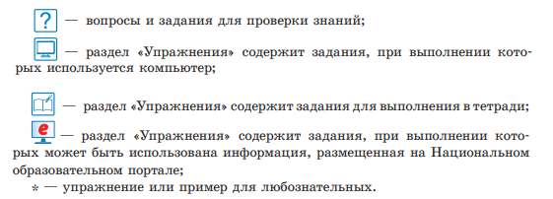
В формулировках некоторых упражнений предлагается «открыть файл». Это означает, что упражнение можно выполнить, используя файл, размещенный на Национальном образовательном портале http://profil.adu.by / категория «Информатика/Інфарматыка» / курс «Информационные технологии. 11 класс (базовый уровень)» или «Информатика. 11 класс (повышенный уровень)».
При работе на учебном занятии с терминологией необходимо руководствоваться познавательными возможностями учащихся, их предшествующей подготовкой, владением лексическими единицами. При введении нового термина рекомендуется тщательно проработать понимание определения обучающимися.

Учебное пособие для базового уровня состоит из двух частей. В первой части, изданной в виде книги, размещены материалы, отражающие фундаментальный характер информатики. В электронном приложении для базового уровня «Информационные технологии» содержатся материалы прикладного характера.

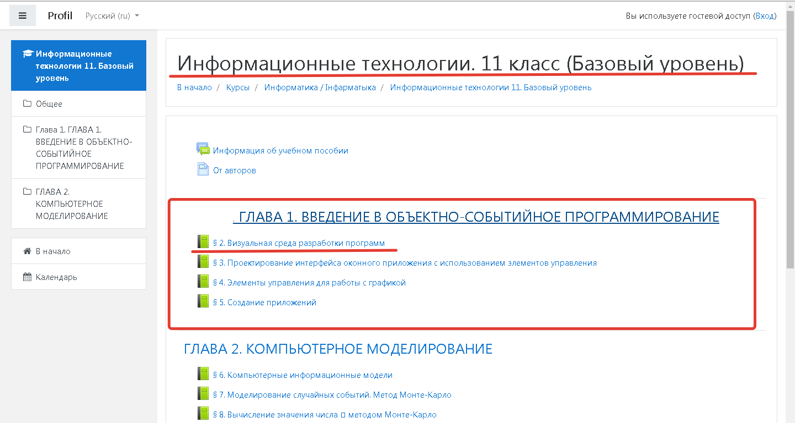

Материал для повышенного уровня в учебном пособии обозначен специальным знаком-символом и размещен на интернет-ресурсе (http://profil.adu.by).
